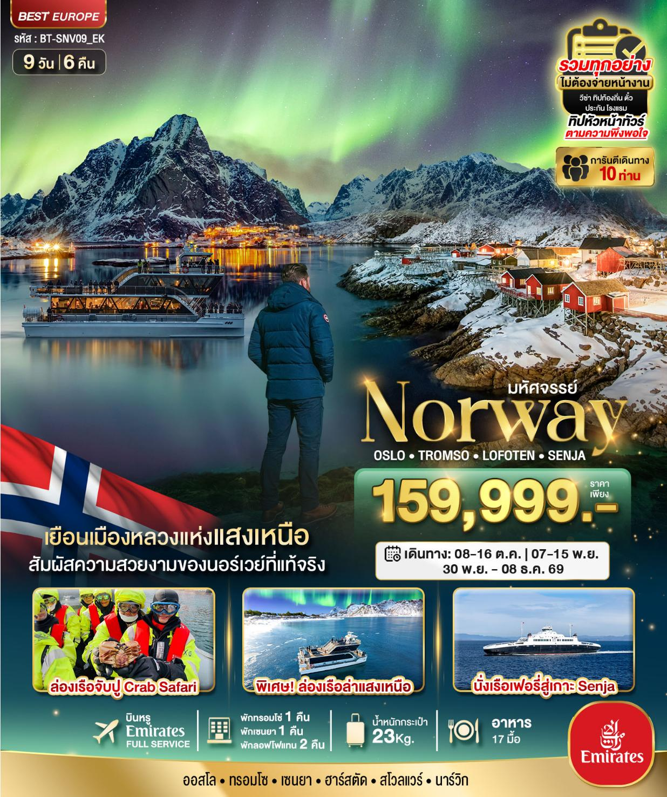

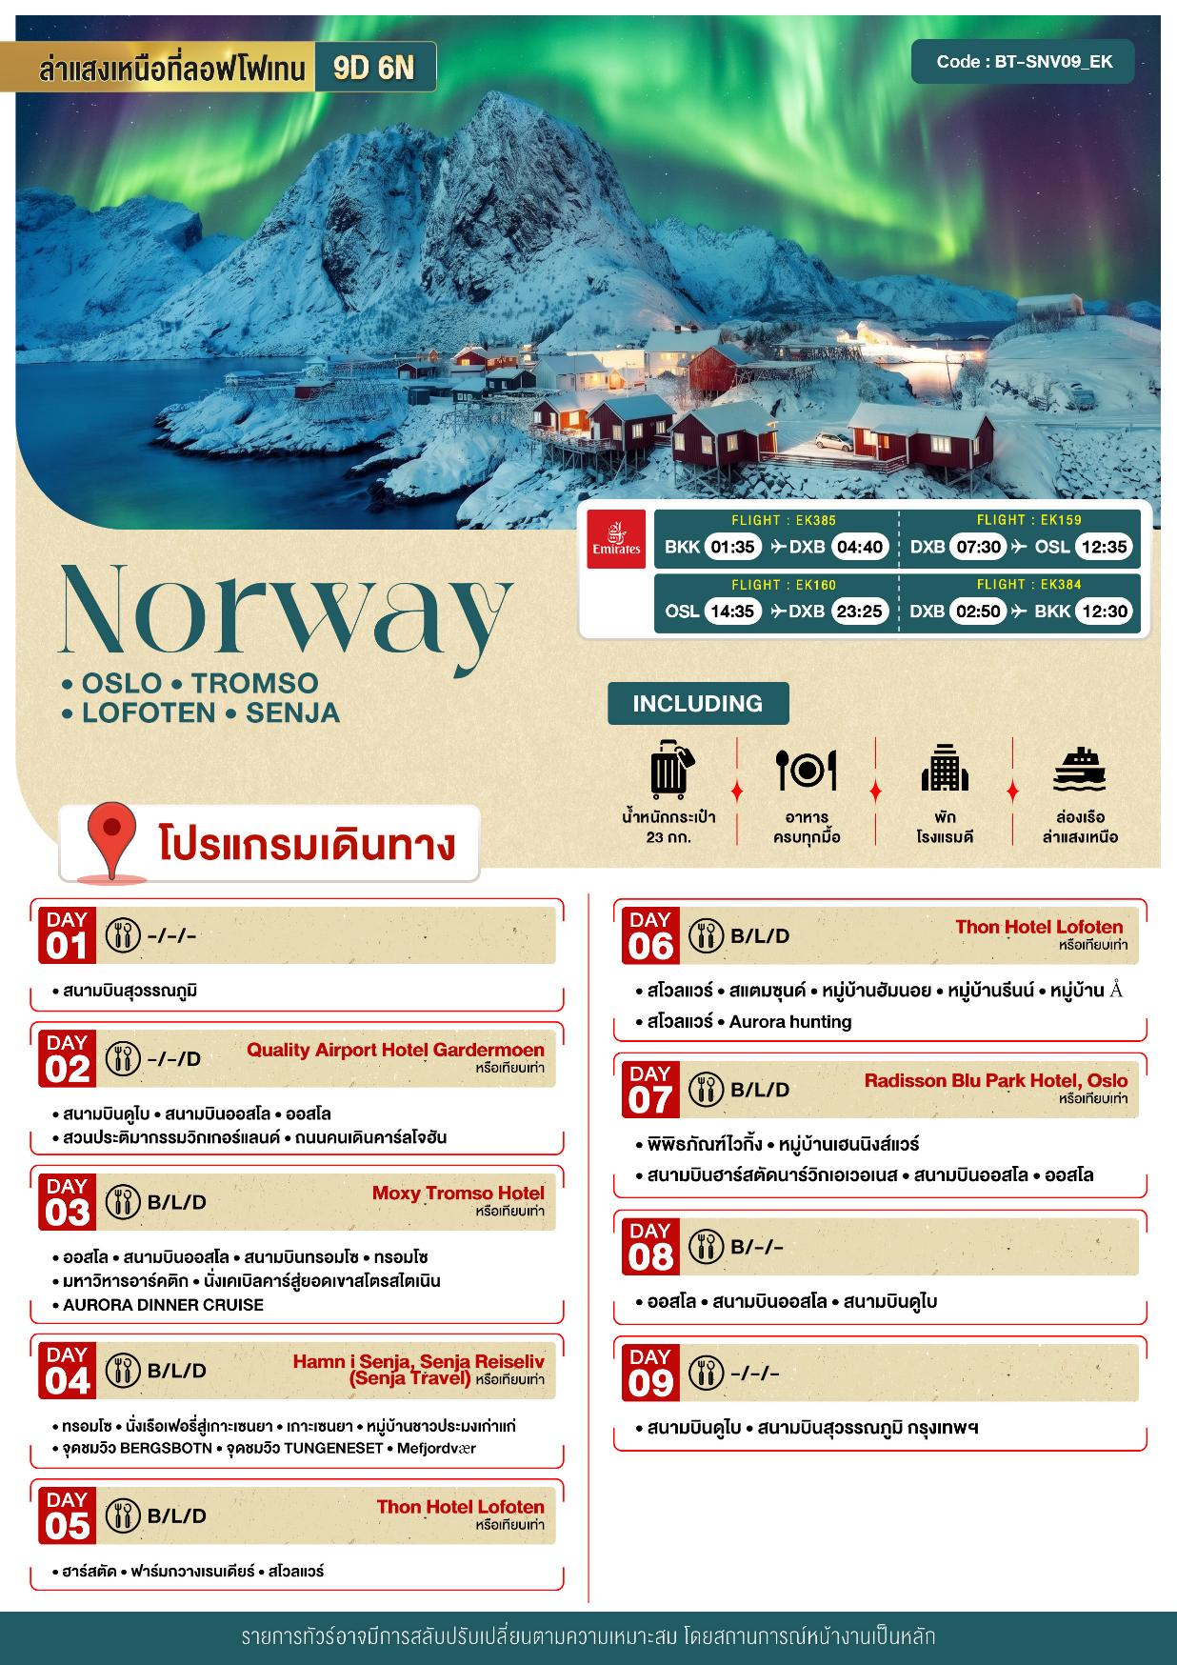

วันที่ 1 สนามบินสุวรรณภูมิ

22.00 น. พร้อมกันที่ สนามบินสุวรรณภูมิ (BKK) ชั้น 4 ประตู 9 เคาน์เตอร์สายการบิน Emirates (EK) โดยมีเจ้าหน้าที่อำนวยความสะดวกด้านการเช็คอินให้แก่ทุกท่าน

วันที่ 2 สนามบินดูไบ สนามบินออสโล ออสโล สวนประติมากรรมวิกเกอร์แลนด์ ถนนคนเดินคาร์ลโจฮัน
(-/-/เย็น)

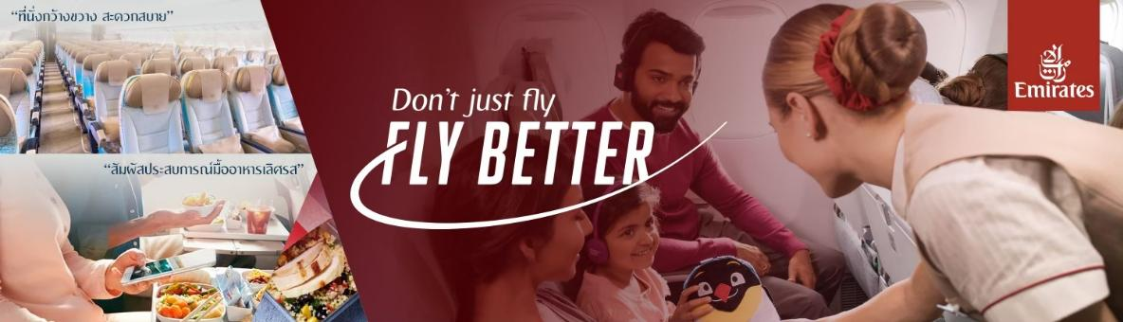
01.35 น. ออกเดินทางสู่ ประเทศนอร์เวย์ (Norway) โดยสายการบิน Emirates (EK) เที่ยวบินที่ EK385 (บริการอาหารและเครื่องดื่มบนเครื่อง)
04.40 น. เดินทางถึง สนามบินดูไบ ประเทศสหรัฐอาหรับเอมิเรตส์ (DXB)
07.30 น. ออกเดินทางต่อสู่เมือง ออสโล (Oslo) ประเทศนอร์เวย์ โดยสายการบิน Emirates (EK) เที่ยวบินที่ EK159 (บริการอาหารและเครื่องดื่มบนเครื่อง)

12.35 น. เดินทางถึง สนามบินออสโล (OSL) หลังผ่านพิธีตรวจคนเข้าเมืองเป็นที่เรียบร้อย (เวลาท้องถิ่นในช่วงฤดูร้อนเวลาช้ากว่าไทย 5 ชั่วโมง และ ในฤดูหนาว เวลาช้ากว่าไทย 6 ชั่วโมง กรุณาปรับนาฬิกาของท่านเพื่อสะดวกในการนัดหมาย) หลังผ่านพิธีตรวจคนเข้าเมืองเรียบร้อยแล้วนำท่านเที่ยวชม

สวนประติมากรรมวิกเกอร์แลนด์ (Vigeland Sculpture Park) ตั้งอยู่ในอุทยานฟร็อกเนอร์ Frogner เป็นสวนประติมากรรมที่ใหญ่ที่สุดในโลก โดดเด่นไปด้วยผลงานรูปแกะสลักหินและรูปหล่อสำริดจำนวนมากกว่า 200 ชิ้นงาน ที่น่าทึ่งคือ ผลงานทั้งหมดนั้นสรรสร้างโดยศิลปิน Gustav Vigeland เพียงคนเดียว แสดงให้เห็นถึงความทุ่มเทของตัวศิลปินเป็นอย่างมาก โดยใช้เวลาในการสร้างรวม 22 ปีเลยทีเดียว

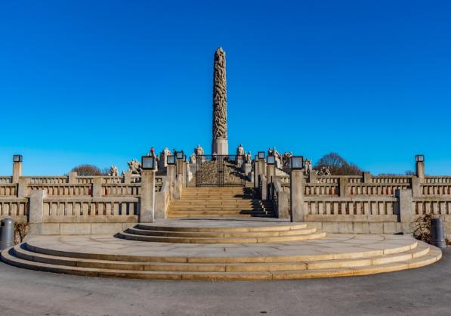
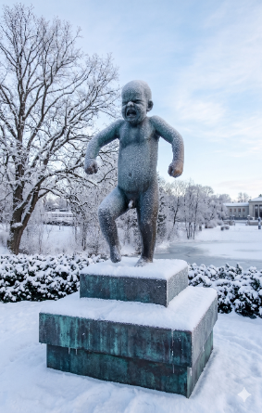
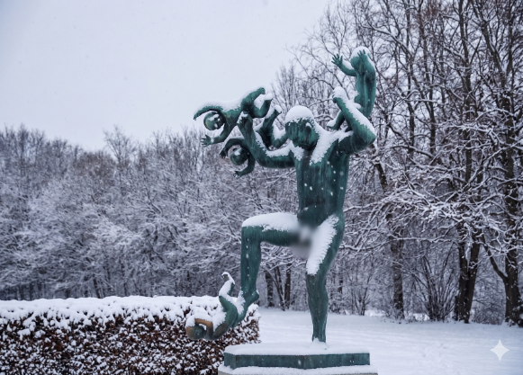

จากนั้น อิสระชอปปิ้ง ณ ถนนคนเดินคาร์ลโจฮัน (KARL JOHAN STREET) แหล่งช้อปปิ้งที่มีชื่อเสียงที่สุดของนอร์เวย์ ตั้งอยู่กลางกรุงออสโล มีสินค้าทุกสิ่งอย่างให้ได้เลือกช้อป ของฝากของขวัญที่น่าซื้อก็คือ ผลิตภัณฑ์จากขนสัตว์ น้ำมันปลา เนยแข็งเทียนไข และของที่ระลึก เช่น เรือไวกิ้ง หรือตุ๊กตา Troll ตุ๊กตาพื้นบ้านของนอร์เวย์ เครื่องครัว พวงกุญแจ เป็นต้น สินค้าและ ของที่ระลึกต่างๆ
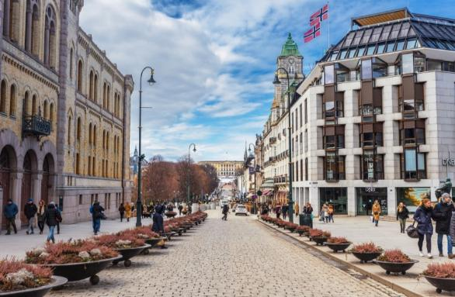
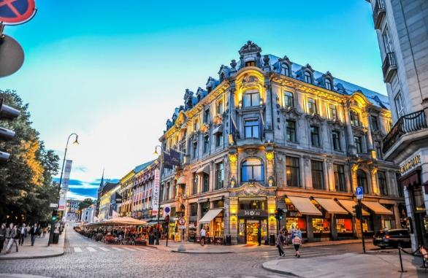

ค่ำ รับประทานอาหาร ณ ร้านอาหารท้องถิ่น (1)
คืนที่ 1 พักที่ Quality Airport Hotel Gardermoen หรือเทียบเท่า
(โรงแรมที่ระบุในรายการทัวร์เป็นเพียงโรงแรมที่นำเสนอเบื้องต้นเท่านั้น ซึ่งอาจมีการเปลี่ยนแปลงแต่โรงแรมที่เข้าพักจะเป็นโรงแรมระดับเทียบเท่ากัน โดยจะแจ้งพร้อมใบนัดหมาย 5-7 วันก่อนการเดินทางและขอสงวนสิทธิ์ในการปรับเปลี่ยนที่พักไปเมืองใกล้เคียงในกรณีที่มีเทรดแฟร์หรือเทศกาล)

วันที่ 3 ออสโล สนามบินออสโล สนามบินทรอมโซ ทรอมโซ มหาวิหารอาร์คติก นั่งเคเบิลคาร์สู่ยอดเขาสโตรสไตเนิน AURORA DINNER CRUISE
(เช้า/กลางวัน/เย็น)

เช้า รับประทานอาหาร ณ โรงแรม (2)
นำท่านเดินทางสู่ สนามบินออสโล (OSL) เพื่อเดินทางไปยังเมือง ทรอมโซ (Tromso)
10.30 น. ออกเดินทางสู่เมือง ทรอมโซ (Tromso) โดยสายการบิน Norwegian Airlines (DY) เที่ยวบินที่ DY372 *ไฟลท์บินอาจมีการเปลี่ยนแปลง*
12.35 น. เดินทางถึง สนามบินทรอมโซ (TOS) หลังผ่านพิธีตรวจและรับสัมภาระเป็นที่เรียบร้อย นำท่านรับประทานอาหารกลางวัน

กลางวัน รับประทานอาหาร ณ ร้านอาหารท้องถิ่น (3)
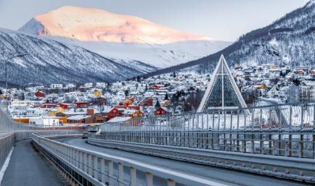
นำท่านเดินทางสู่เมือง ทรอมโซ (TROMSO) อีกหนึ่งเมืองท่องเที่ยวที่มีชื่อเสียงตั้งอยู่ทางตอนเหนือของประเทศ นอร์เวย์ เป็นเมืองเล็กๆ ที่มีความเจริญ ด้วยภูมิทัศน์อันสวยงาม มีทะเลเป็นฉากหน้าและภูเขาเป็นฉากหลัง เมืองท่องเที่ยวยอดนิยมอีกแห่งหนึ่งที่ไม่ควรพลาดอีกทังยังเป็นประตูสู่ขั้วโลกเหนือและศูนย์กลางการสำรวจขั้วโลกเหนืออีกด้วย

นำท่านถ่ายรูปคู่กับ มหาวิหารอาร์คติก (ARCTIC CATHEDRAL) มหาวิหารทีสร้างขึ้นในรูปแบบ สถาปัตยกรรมสมัยใหม่ สร้างขึ้นในปี 1965 อีกทังยังมีโครงสร้างโดดเด่น ซึงได้รับแรงบันดาลใจ ในการสร้างมากจากสภาพภูมิทัศน์ในแบบ ภาคเหนือของนอร์เวย์ มหาวิหารอาร์คติกยังเป็นสถานทีท่องเทียวที่มี ชื่อเสียงอีกแห่งหนึ่งของเมือง
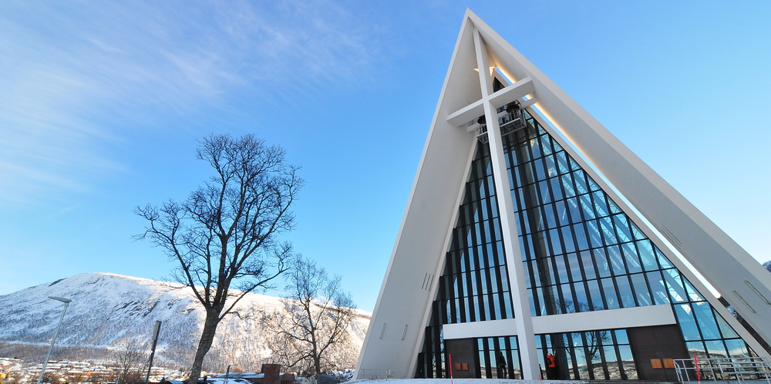


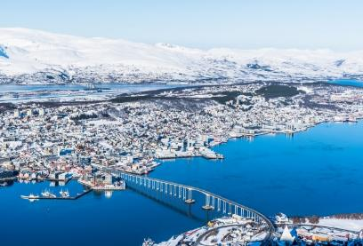
จากนั้นนำท่าน นั่งเคเบิลคาร์สู่ยอดเขาสโตรสไตเนิน (STOSTEINEN MOUNTAIN) เป็นยอดเขาสูงมีจุดชมวิวที่สามารถมองเห็นเมือง ทรอมโซและบริเวณใกล้เคียงที่มีลักษณะเป็นเกาะใหญ่แยกจากกันโดยมีร่องน้ำซึ่งเกิดจาก การกัดเซาะตั้งแต่ยุคน้ำแข็ง กลายเป็นฟยอร์ดอยู่โดยรอบ ให้ท่านได้เก็บภาพความประทับใจของเมืองทรอมโซจากมุมสูง

ค่ำ รับประทานอาหาร ณ ภัตตาคารบนเรือ (4)
สุดพิเศษ!!! ขึ้นเรือสำหรับล่าแสงเหนือพร้อมบริการอาหารว่างบนเรือ เป็นกิจกรรมใหม่ที่จะเติมเต็มทุกประสบการณ์ของท่านในการสัมผัสกับแสงเหนือหรือ ออโรร่า ปรากฏการณ์ทางธรรมชาติที่เกิดขึ้นเฉพาะประเทศในโซนขั้วโลกเหนือ
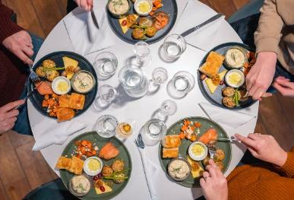
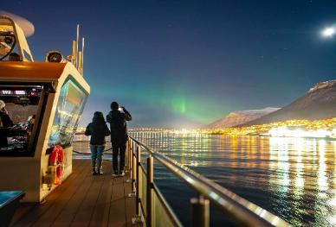
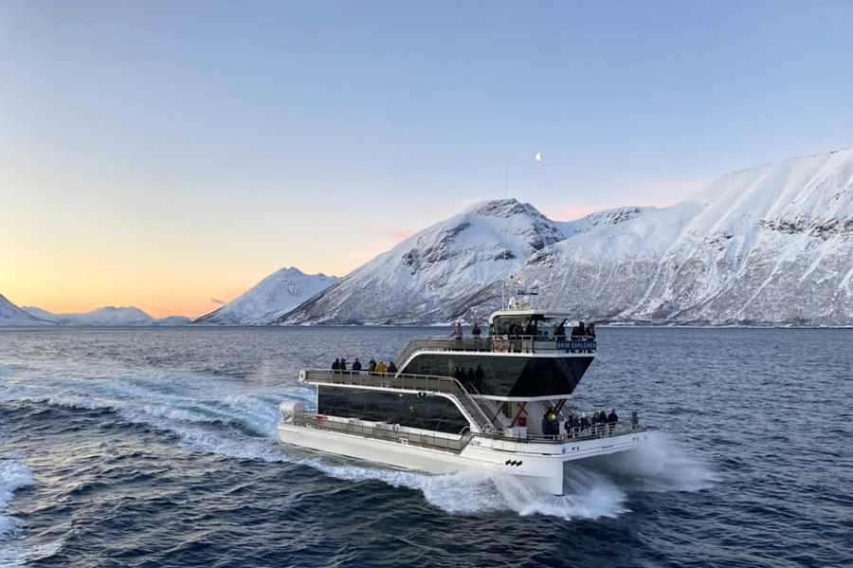
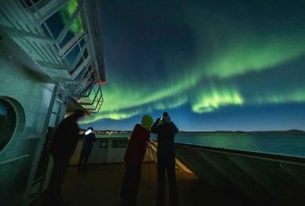
คืนที่ 2 พักที่ Moxy Tromso Hotel หรือเทียบเท่า
(โรงแรมที่ระบุในรายการทัวร์เป็นเพียงโรงแรมที่นำเสนอเบื้องต้นเท่านั้น ซึ่งอาจมีการเปลี่ยนแปลงแต่โรงแรมที่เข้าพักจะเป็นโรงแรมระดับเทียบเท่ากัน โดยจะแจ้งพร้อมใบนัดหมาย 5-7 วันก่อนการเดินทางและขอสงวนสิทธิ์ในการปรับเปลี่ยนที่พักไปเมืองใกล้เคียงในกรณีที่มีเทรดแฟร์หรือเทศกาล)

วันที่ 4 ทรอมโซ นั่งเรือเฟอรี่สู่เกาะเซนยา เกาะเซนยา หมู่บ้านชาวประมงเก่าแก่ จุดชมวิว BERGSBOTN จุดชมวิว TUNGENESET Mefjordvær
(เช้า/กลางวัน/เย็น)

เช้า รับประทานอาหาร ณ โรงแรม (5)
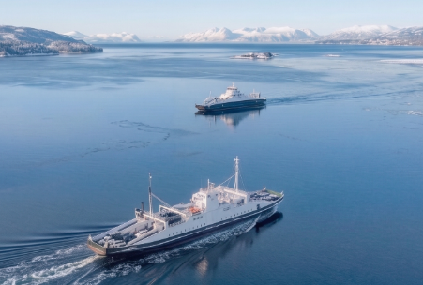
นำท่านเดินทางสู่ ท่าเรือเฟอรี่ (BRENSHOLMEN FERJEKAI) ใช้เวลาเดินทางประมาณ 1.15 ชม. เพื่อ นั่งเรือเฟอรี่สู่เกาะเซนยา (SENJA) ใช้เวลาเดินทางประมาณ 35-45 นาที เกาะเซนยา (SENJA) เกาะที่มีขนาดใหญ่เป็นอันดับ 2 ของประเทศนอร์เวย์ โดดเด่นด้วยธรรมชาติอันสวยงาม ทั้งฟยอร์ด ภูเขา ทะเลอาร์กติก และหมู่บ้านชาวประมง จนได้รับฉายาว่า “Norway in Miniature” อีกทั้งยังเป็นจุดหมายยอดนิยมสำหรับชมแสงเหนือและท่องเที่ยวแบบ Road Trip บนเส้นทาง Scenic Route ที่สวยงามที่สุดแห่งหนึ่งของนอร์เวย์ เมื่อเดินทางถึง นำท่านรับประทานอาหารกลางวัน
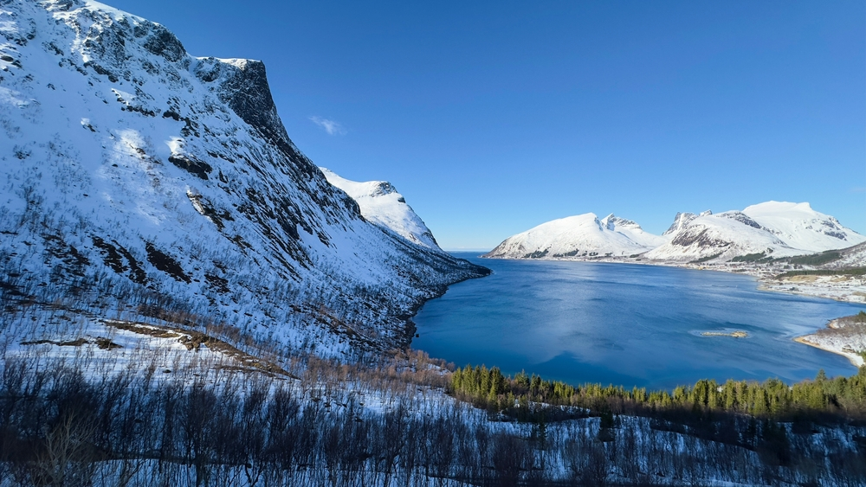

กลางวัน รับประทานอาหาร ณ ร้านอาหารท้องถิ่น (6)
นำท่านเดินทางสู่ หมู่บ้านชาวประมงเก่าแก่ (HAMN I SENJA) ใช้เวลาเดินทางประมาณ 1.30 ชม. ที่นี่ขึ้นชื่อเรื่องวิวฟยอร์ด ภูเขา และทะเลอาร์กติกที่สวยมาก โดยเฉพาะช่วงฤดูหนาวสำหรับชมแสงเหนือ และฤดูร้อนสำหรับชมพระอาทิตย์เที่ยงคืน ปัจุบันถูกพัฒนาให้เป็นรีสอร์ตและเหล่งท่องเที่ยวยอดนิยม นักท่องเที่ยวนิยมมาพักแบบ cabin ริมน้ำ เล่นกิจกรรมกลางแจ้ง และใช้เป็นจุดพักระหว่าง road trip รอบเกาะ Senja อิสระให้ท่านได้เดินเล่นเก็บภาพความบรรยากาศความสวยงาม

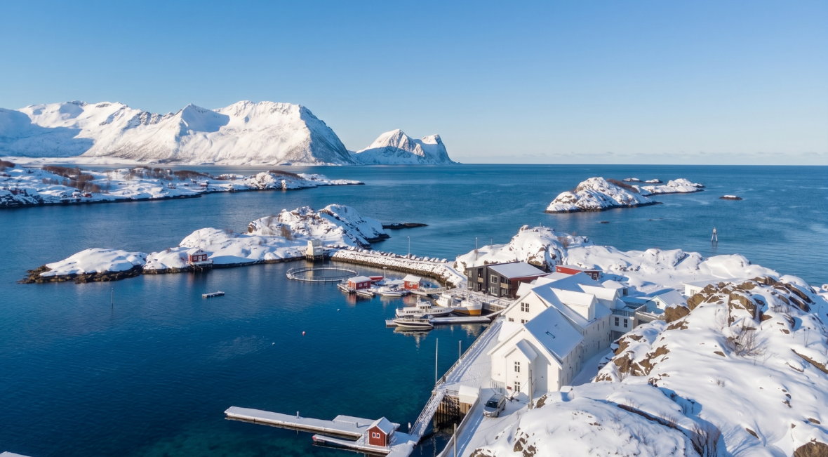

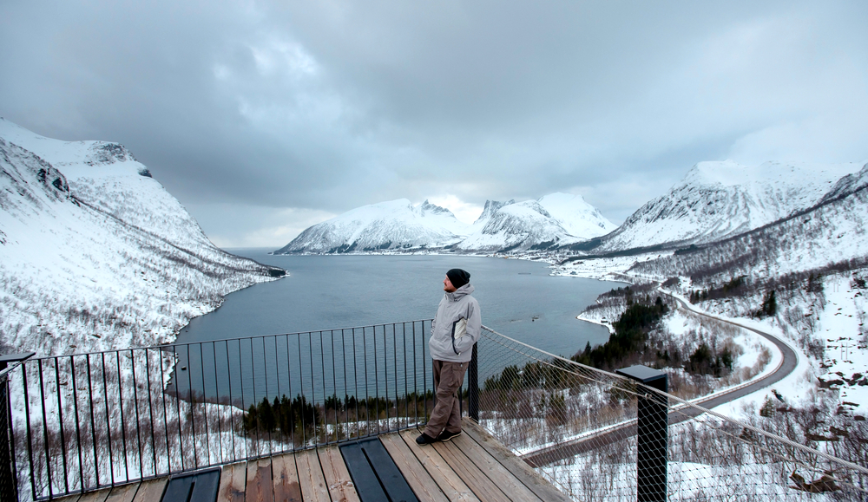
จากนั้นนำท่านถ่ายรูปกับ จุดชมวิว BERGSBOTN (Bergsbotn utsiktsplattform) หนึ่งในจุดชมวิวชื่อดังที่สุดของ Senja เพราะสามารถมองเห็นฟยอร์ด ภูเขา และหมู่บ้านริมทะเลได้แบบพาโนรามา โดยมีสะพานไม้ยื่นออกไปเหนือไหล่เขา เหมาะสำหรับถ่ายภาพวิวธรรมชาติและชมแสงเหนือในช่วงฤดูหนาว

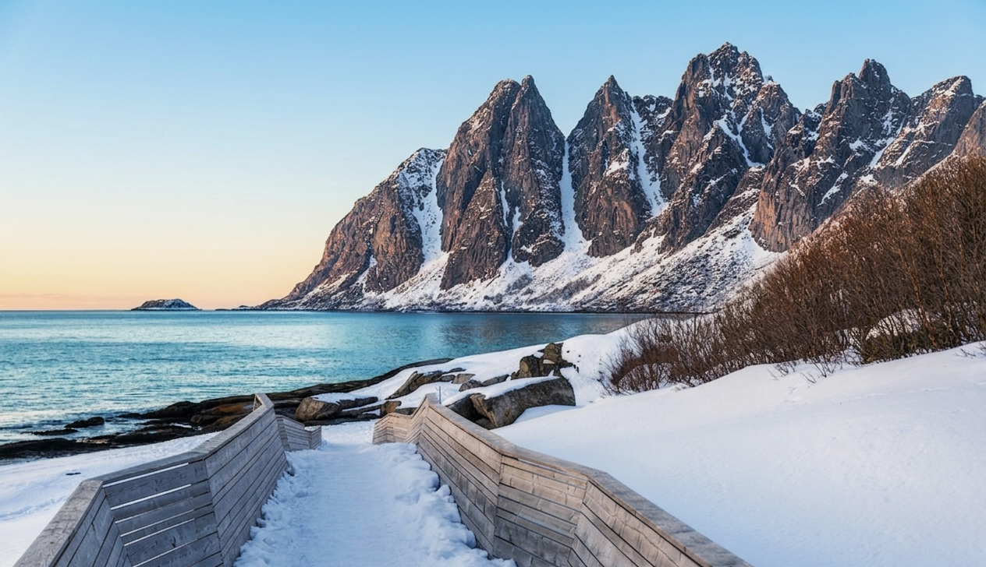
ถ่ายรูปกับ จุดชมวิว TUNGENESET หรือที่คนไทยนิยมเรียกกันว่า ภูเขาก๊อตซิลล่า เพราะลักษณะของภูเขาปลายแหลมเรียงกันคล้ายกับหลังของก็อตซิลล่า เป็นจุดชมวิวชื่อดังบนเกาะ Senja ในประเทศNorway ตั้งอยู่ริมเส้นทาง National Scenic Route ของ Senja จุดเด่นคือทางเดินไม้ (boardwalk) ที่ทอดยาวไปริมทะเล สามารถมองเห็นภูเขา Okshornan หรือ “Devil’s Teeth” ได้อย่างสวยงาม

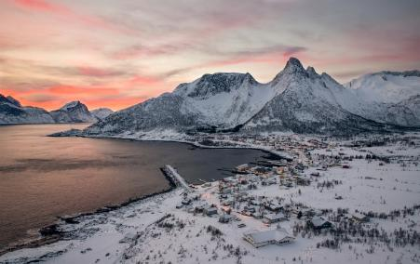
นำท่านแวะถ่ายภาพกับ Mefjordvær เป็นหมู่บ้านชาวประมงเล็ก ๆ บนเกาะ Senja ที่โดดเด่นด้วยวิวฟยอร์ด ภูเขาสูง และบ้านริมทะเล บรรยากาศเงียบสงบแบบอาร์กติก เหมาะสำหรับถ่ายภาพธรรมชาติ ชมแสงเหนือ และสัมผัสวิถีชีวิตชาวประมงของนอร์เวย์ครับ

ค่ำ รับประทานอาหาร ณ ภัตตาคารโรงแรม (7)
คืนที่ 3 พักที่ Hamn i Senja, Senja Reiseliv (Senja Travel) หรือเทียบเท่า
(โรงแรมที่ระบุในรายการทัวร์เป็นเพียงโรงแรมที่นำเสนอเบื้องต้นเท่านั้น ซึ่งอาจมีการเปลี่ยนแปลงแต่โรงแรมที่เข้าพักจะเป็นโรงแรมระดับเทียบเท่ากัน โดยจะแจ้งพร้อมใบนัดหมาย 5-7 วันก่อนการเดินทางและขอสงวนสิทธิ์ในการปรับเปลี่ยนที่พักไปเมืองใกล้เคียงในกรณีที่มีเทรดแฟร์หรือเทศกาล)

วันที่ 5 ฮาร์สตัด ฟาร์มกวางเรนเดียร์ สโวลแวร์
(เช้า/กลางวัน/เย็น)

เช้า รับประทานอาหาร ณ โรงแรม (8)
นำท่านเดินทางสู่เมือง ฮาร์สตัด (Harstad) ใช้เวลาเดินทางประมาณ 3.50 ชม. เมืองทางตอนเหนือของประเทศนอร์เวย์ ตั้งอยู่บนเกาะ Hinnøya ใกล้หมู่เกาะโลโฟเทนและเซนยา โดดเด่นด้วยวิวฟยอร์ด ภูเขา และบรรยากาศเมืองเล็กริมทะเลที่เงียบสงบ อีกทั้งยังเป็นจุดแวะพักยอดนิยมสำหรับการเที่ยวชมแสงเหนือในฤดูหนาว
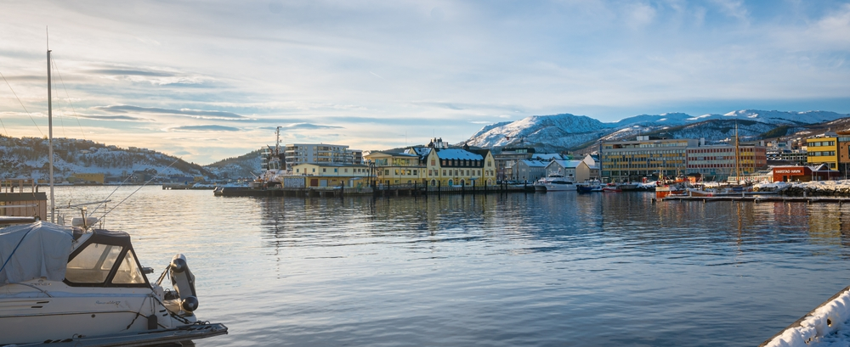

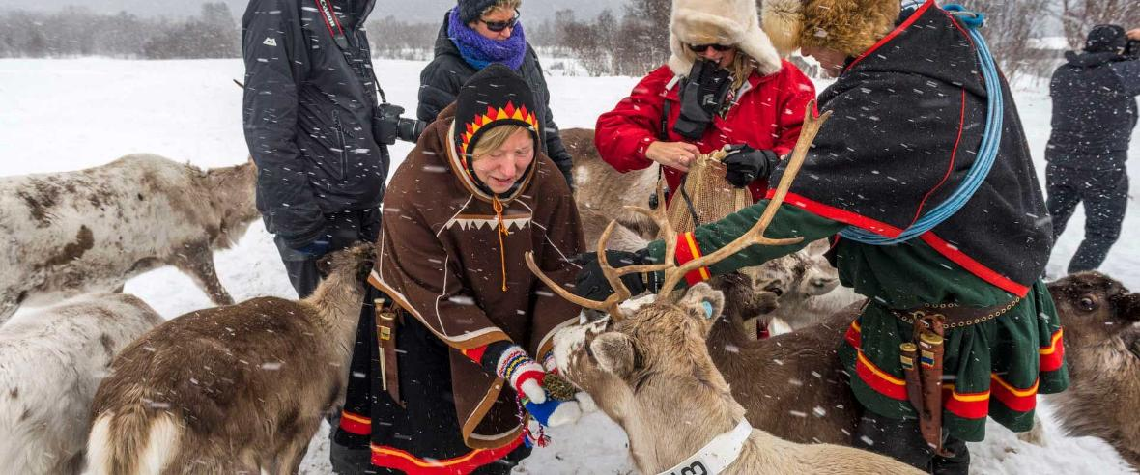
นำท่านชม ฟาร์มกวางเรนเดียร์ (Reindeer Farm & Saami Culture) เปิดให้นักท่องเที่ยวได้สัมผัสวิถีชีวิตของชาวซามี ชนพื้นเมืองทางตอนเหนือของนอร์เวย์ ฟินแลนด์ และสวีเดน เป็นชนพื้นเมืองที่มีชื่อเสียงด้านการเลี้ยงกวางเรนเดียร์ การแต่งกายสีสันสดใส และวัฒนธรรมพื้นเมืองอันเป็นเอกลักษณ์ ภายในมักมีกิจกรรมให้อาหารกวาง ฟังเรื่องราววัฒนธรรมดั้งเดิม ชิมอาหารพื้นเมือง และเรียนรู้การใช้ชีวิตในเขตอาร์กติก
กลางวัน รับประทานอาหาร ณ ร้านอาหารท้องถิ่น (9)
นำท่านเดินทางสู่เมือง สโวลแวร์ (Svolvær) ใช้เวลาเดินทางประมาณ 2 ชม. เมืองหลักของหมู่เกาะโลโฟเทน โดดเด่นด้วยท่าเรือกลางภูเขาสูง บ้านชาวประมงสีแดง และวิวฟยอร์ดอันสวยงาม เป็นจุดยอดนิยมสำหรับชมแสงเหนือ ล่องเรือ และกิจกรรมกลางแจ้งต่าง ๆ

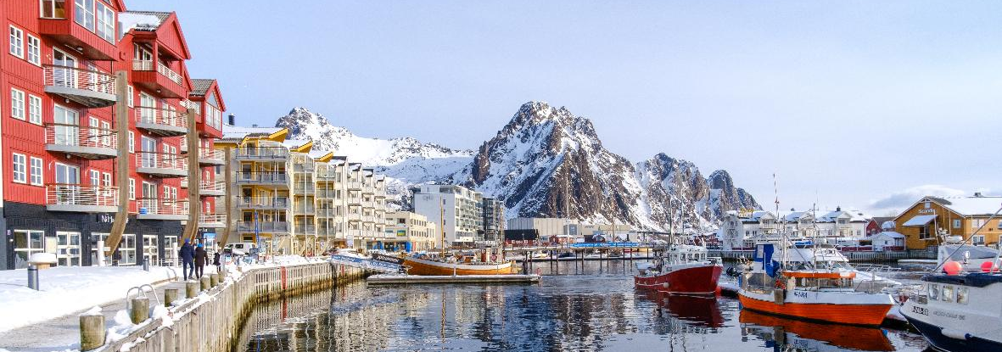

ค่ำ รับประทานอาหาร ณ ร้านอาหารไทย (10)
คืนที่ 4 พักที่ Thon Hotel Lofoten หรือเทียบเท่า
(โรงแรมที่ระบุในรายการทัวร์เป็นเพียงโรงแรมที่นำเสนอเบื้องต้นเท่านั้น ซึ่งอาจมีการเปลี่ยนแปลงแต่โรงแรมที่เข้าพักจะเป็นโรงแรมระดับเทียบเท่ากัน โดยจะแจ้งพร้อมใบนัดหมาย 5-7 วันก่อนการเดินทางและขอสงวนสิทธิ์ในการปรับเปลี่ยนที่พักไปเมืองใกล้เคียงในกรณีที่มีเทรดแฟร์หรือเทศกาล)

วันที่ 6 สโวลแวร์ สแตมซุนด์ หมู่บ้านฮัมนอย หมู่บ้านรีนน์ หมู่บ้าน Å สโวลแวร์ Aurora hunting
(เช้า/กลางวัน/เย็น)

เช้า รับประทานอาหาร ณ โรงแรม (11)
นำท่านเดินทางสู่เมือง สแตมซุนด์ (STAMSUND) ใช้เวลาเดินทางประมาณ 1.20 ชม. หมู่บ้านชาวประมงเล็กๆ ตั้งอยู่ทางตอนใต้ของเกาะเวสต์วอกอย (Vestvågøy) นำท่านเปิดประสบการณ์กับกิจกรรม นั่งเรือ Crab Safari ชมความงดงามเของเกาะแห่งนี้ พร้อมทั้งทำกิจกรรมจับปูทะเลซึ่งเป็นที่แรกที่มีการจัดกิจกรรมล่องเรือจับปูทะเลในเกาะลอฟโฟเทน ให้ท่านเพลิดเพลินกับการจับปูทะเลบนเกาะลอฟโฟเทน
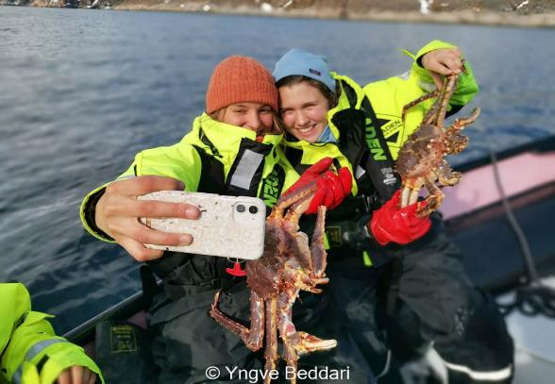
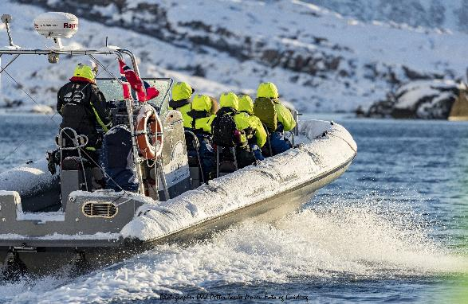

กลางวัน พิเศษ!!! บริการอาหารกลางวัน พร้อมเมนูปูทะเลที่ท่านจับได้จากเรือ (12)
**กรณีที่ไม่สามารถจับปูได้จะบริการท่านเป็นเมนูที่ทางร้านได้เตรียมไว้ให้**

นำท่านเดินทางสู่ หมู่บ้านฮัมนอย (Hamnøy) แวะถ่ายภาพกับมุมมหาชน ที่ถ่ายทอดความเป็นลอฟโฟเทนได้ดีที่สุดอีกจุดหนึ่งคือ ภาพหมู่บ้านชาวประมงสีแดง หน้าภูเขาสูงตระหง่าน ตัดกับพื้นน้ำสีฟ้าจากน้ำทะเล เมื่อเดินทางถึงอิสระให้ท่านเดินเล่นเก็บภาพความประทับใจ
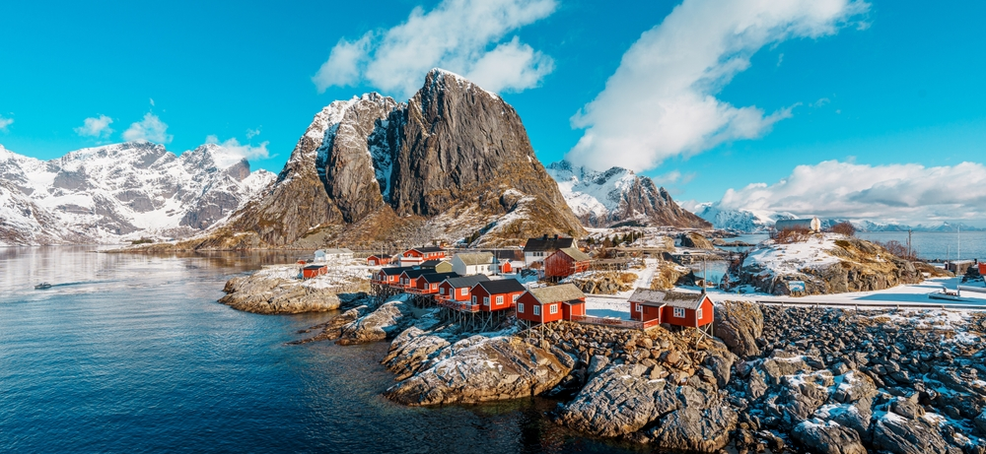

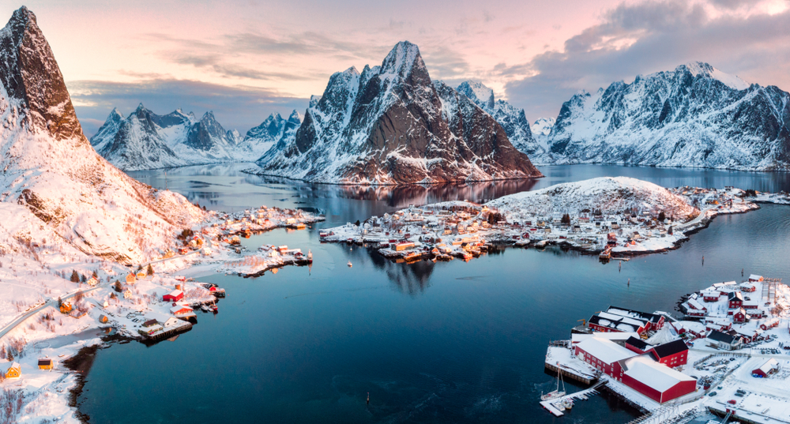
จากนั้นนำท่านเดินทางสู่ หมู่บ้านรีนน์ (Reine) ระหว่างสองข้างทางท่านจะได้เพลิดเพลินกับ ธรรมชาติอันสวยงามแปลกตา ไปตามถนนสาย E10 ซึ่งเป็นถนนเส้นหลักสายเดียวของหมู่เกาะลอฟโฟเทน ให้ท่านได้เดินเล่นชมเมือง และถ่ายรูปเก็บภาพความประทับใจ

แวะเก็บภาพความประทับใจกับ Å (อ่านว่า “โอ”) เป็นหมู่บ้านชาวประมงเล็ก ๆ ที่อยู่ปลายสุดทางตอนเหนือของหมู่เกาะโลโฟเทน มีชื่อเสียงจากบรรยากาศดั้งเดิมของชุมชนชาวประมงนอร์เวย์ บ้านไม้สีแดงริมน้ำหรือ “rorbuer” ที่เรียงตัวอยู่รอบอ่าว รวมถึงโครงตากปลา stockfish ซึ่งเป็นวัฒนธรรมสำคัญของโลโฟเทนมาหลายร้อยปี และเป็นหมู่บ้านที่ทำอุตสาหกรรมจับปลา cod และการผลิตปลาแห้งส่งออกไปยุโรป โดยเฉพาะอิตาลี โปรตุเกส และสเปน ปัจจุบันยังคงอนุรักษ์อาคารไม้เก่า โรงงานน้ำมันตับปลา และท่าเรือดั้งเดิมไว้จำนวนมาก ทำให้เหมือนย้อนเวลากลับไปสู่วิถีชีวิตชาวประมงยุคเก่า
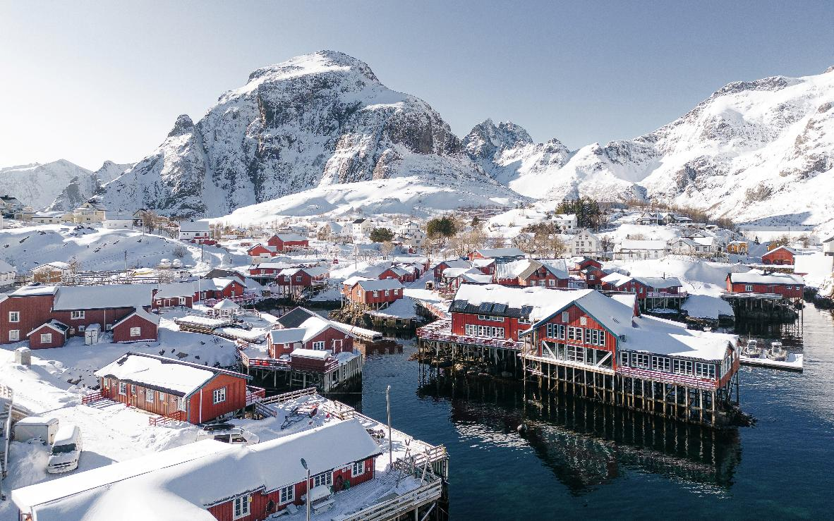

นำท่านเดินทางกลับสู่เมือง สโวลแวร์ (Svolvær) ใช้เวลาเดินทางประมาณ 2.30 ชม. เพื่อรับประทานอาหารค่ำและเข้าสู่ที่พัก

ค่ำ รับประทานอาหาร ณ ร้านอาหารจีน (13)

จากนั้นนำท่านเข้าสู่ที่พัก เพื่อให้ท่านได้เตรียมตัวเตรียมในการออกทำกิจกรรมล่าแสงเหนือ จนได้เวลาอันสมควรนำท่านทำกิจกรรม ล่าแสงเหนือ (Aurora Hunting) การออกตามหาจุดที่มีโอกาสเห็น Aurora Borealis มากที่สุด โดยเมือง Svolvær ถือเป็นหนึ่งในฐานหลักของการล่าแสงเหนือในหมู่เกาะโลโฟเทน เพราะอยู่ใต้แนว auroral oval หรือแนวที่เกิดแสงเหนือบ่อยที่สุดแห่งหนึ่งของโลก (หมายเหตุ: การพบเห็นแสงเหนือเป็นปรากฏการณ์ธรรมชาติ ไม่สามารถการันตีได้ 100% ขึ้นอยู่กับสภาพอากาศ ความเปิดของท้องฟ้า และความแรงของพลังงานจากดวงอาทิตย์ในแต่ละวัน)

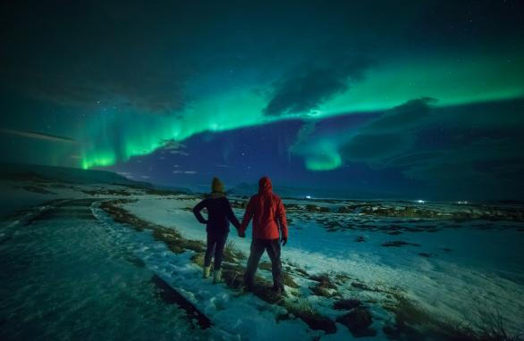
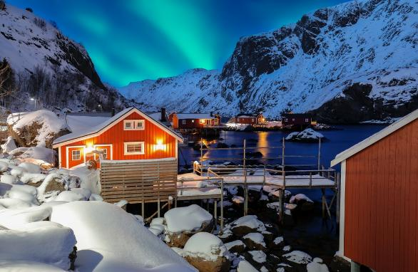

คืนที่ 5 พักที่ Thon Hotel Lofoten หรือเทียบเท่า
(โรงแรมที่ระบุในรายการทัวร์เป็นเพียงโรงแรมที่นำเสนอเบื้องต้นเท่านั้น ซึ่งอาจมีการเปลี่ยนแปลงแต่โรงแรมที่เข้าพักจะเป็นโรงแรมระดับเทียบเท่ากัน โดยจะแจ้งพร้อมใบนัดหมาย 5-7 วันก่อนการเดินทางและขอสงวนสิทธิ์ในการปรับเปลี่ยนที่พักไปเมืองใกล้เคียงในกรณีที่มีเทรดแฟร์หรือเทศกาล)
วันที่ 7 พิพิธภัณฑ์ไวกิ้ง หมู่บ้านเฮนนิงส์แวร์ สนามบินฮาร์สตัดนาร์วิกเอเวอเนส สนามบินออสโล ออสโล
(เช้า/กลางวัน/เย็น)

เช้า รับประทานอาหาร ณ โรงแรม (14)
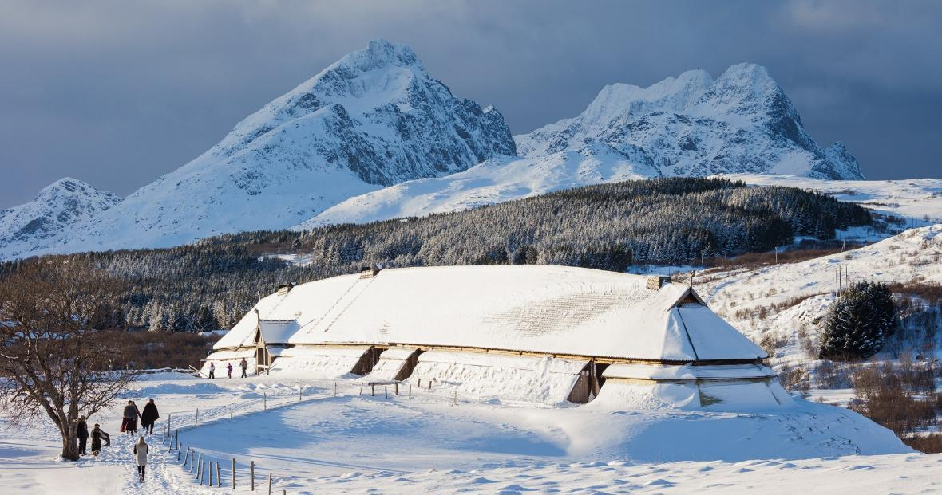
นำท่านเดินทางเที่ยวชม พิพิธภัณฑ์ไวกิ้ง (Lofotr Viking Museum) ใช้เวลาเดินทางประมาณ 1 ชม. ชื่อดังในหมู่เกาะโลโฟเทน ประเทศนอร์เวย์ ที่สร้างขึ้นบนพื้นที่ค้นพบหมู่บ้านและบ้านหัวหน้าเผ่าไวกิ้งโบราณอายุกว่า 1,000 ปี ไฮไลท์สำคัญคือ “Longhouse” หรือบ้านยาวไวกิ้งที่ได้รับการจำลองขึ้นใหม่ ซึ่งถือว่าใหญ่ที่สุดที่เคยค้นพบในนอร์เวย์ ความยาวกว่า 83 เมตรภายในพิพิธภัณฑ์ นักท่องเที่ยวสามารถสัมผัสบรรยากาศยุคไวกิ้งแบบสมจริง ทั้งการแต่งกาย งานตีเหล็ก งานฝีมือโบราณ ทดลองยิงธนู ขว้างขวาน และชมเรือไวกิ้งจำลอง นอกจากนี้ในช่วงฤดูร้อนยังสามารถล่องเรือไวกิ้งได้อีกด้วย
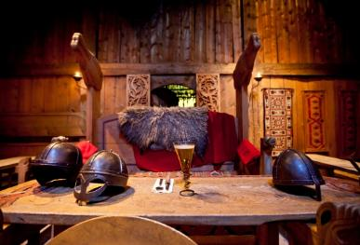
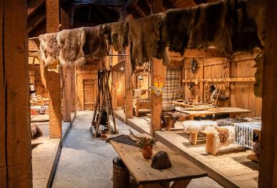
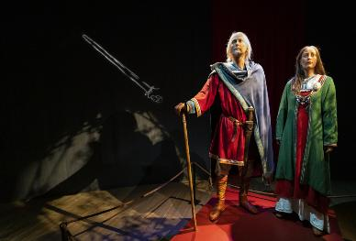

กลางวัน รับประทานอาหาร ณ ร้านอาหารท้องถิ่น (15)
นำท่านเดินทางสู่ หมู่บ้านเฮนนิงส์แวร์ (Henningsvær) หรือที่หลายคนเรียกว่า “Venice of Lofoten” เป็นหมู่บ้านชาวประมงเล็ก ๆ กลางหมู่เกาะโลโฟเทน ประเทศนอร์เวย์ โดดเด่นด้วยบ้านไม้สีแดง ท่าเรือกลางทะเล และสะพานที่เชื่อมเกาะเล็กหลายเกาะเข้าด้วยกัน จนกลายเป็นหนึ่งในจุดถ่ายรูปที่สวยที่สุดของโลโฟเทนที่นี่มีชื่อเสียงเรื่องสนามฟุตบอลริมทะเลวิวสุดอลังการ คาเฟ่ ร้านศิลปะ และบรรยากาศหมู่บ้านอาร์กติกที่เงียบสงบ เหมาะทั้งสำหรับชมแสงเหนือ เดินเล่น ถ่ายภาพ และสัมผัสวิถีชีวิตชาวประมงนอร์เวย์แบบดั้งเดิม ให้ท่านได้อิสระแวะถ่ายรูปกับ สนามฟุบอล และ หมู่บ้านชาวประมง
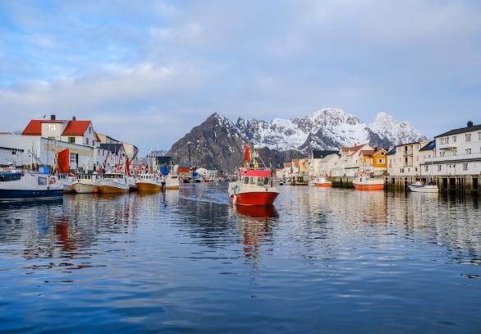
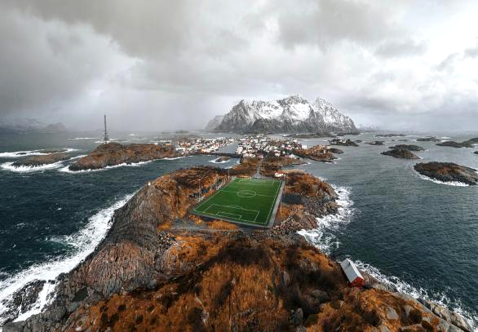
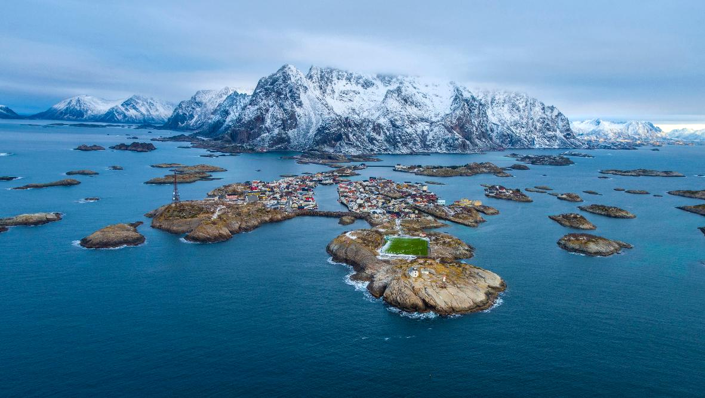

ค่ำ รับประทานอาหาร ณ ร้านอาหารจีน (16)
จากนั้น นำท่านเดินทางสู่ สนามบินฮาร์สตัดนาร์วิกเอเวอเนส (EVE) เพื่อเดินทางไปยังเมือง ออสโล (Oslo)
20.05 น. ออกเดินทางสู่เมือง ออสโล (Oslo) ประเทศนอร์เวย์ โดยสายการบิน Norwegian Airlines (DY) เที่ยวบินที่ DY369 *ไฟลท์บินอาจมีการเปลี่ยนแปลง*
21.05 น. เดินทางถึง สนามบินออสโล (OSL) หลังผ่านพิธีตรวจและรับสัมภาระเป็นที่เรียบร้อย นำท่านเข้าสู่ที่พัก

คืนที่ 6 พักที่ Radisson Blu Park Hotel, Oslo หรือเทียบเท่า
(โรงแรมที่ระบุในรายการทัวร์เป็นเพียงโรงแรมที่นำเสนอเบื้องต้นเท่านั้น ซึ่งอาจมีการเปลี่ยนแปลงแต่โรงแรมที่เข้าพักจะเป็นโรงแรมระดับเทียบเท่ากัน โดยจะแจ้งพร้อมใบนัดหมาย 5-7 วันก่อนการเดินทางและขอสงวนสิทธิ์ในการปรับเปลี่ยนที่พักไปเมืองใกล้เคียงในกรณีที่มีเทรดแฟร์หรือเทศกาล)

วันที่ 8 ออสโล สนามบินออสโล สนามบินดูไบ
(เช้า/-/-)

เช้า รับประทานอาหาร ณ โรงแรม (17)
อิสระ พักผ่อนตามอัธยาศัย จนกระทั้ง ได้เวลาอันสมควรนำท่านเดินทางสู่ สนามบินออสโล (OSL) เพื่อเดินทางกลับสู่ ประเทศไทย
14.35 น. ออกเดินทางสู่ กรุงเทพมหานคร โดยสายการบิน Emirates (EK) เที่ยวบินที่ EK160 (บริการอาหารและเครื่องดื่มบนเครื่อง)
23.25 น. เดินทางถึง สนามบินดูไบ ประเทศสหรัฐอาหรับเอมิเรตส์ (DXB) (เพื่อรอเปลี่ยนเครื่อง)

วันที่ 9 สนามบินดูไบ สนามบินสุวรรณภูมิ กรุงเทพฯ

02.50 น. ออกเดินทางสู่ กรุงเทพฯ ประเทศไทย โดยสายการบิน Emirates (EK) เที่ยวบินที่ EK384 (บริการอาหารและเครื่องดื่มบนเครื่อง)
12.30 น. เดินทางถึง สนามบินสุวรรณภูมิ (BKK) กรุงเทพฯ โดยสวัสดิภาพพร้อมความประทับใจมิรู้ลืม
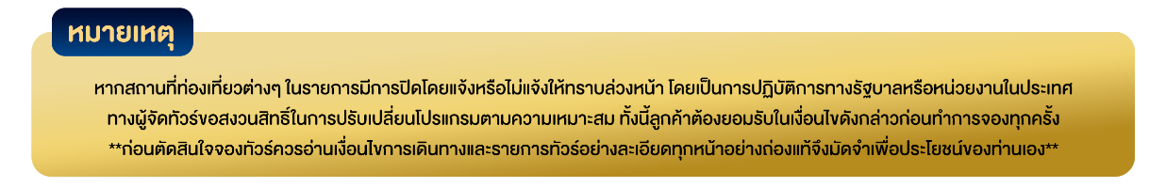
****************************

หมายเหตุ: โปรแกรมและรายละเอียดของการเดินทางอาจมีการเปลี่ยนแปลงหรือสลับกันได้ตามความเหมาะสมทั้งนี้ขึ้นอยู่กับสภาวะอากาศ และเหตุสุดวิสัยต่างๆ ที่ไม่สามารถคาดการณ์ล่วงหน้า เช่น บางสถานที่อาจปิดในวันอาทิตย์ หรืออาจะมีการปิดปรับปรุง หรืออาจทำการจองไม่ได้เนื่องจากต้องรอกรุ๊ปคอนเฟิร์มก่อนทำการจอง หากวันเดินทางตรงกับวันเหล่านี้ โดยทางบริษัทฯจะคำนึงถึงผลประโยชน์ และความปลอดภัยของผู้ร่วมเดินทางเป็นสำคัญ และขอสงวนสิทธิ์ในการเปลี่ยนโปรแกรมโดยแจ้งให้ท่านทราบล่วงหน้า หากทราบเวลาและสถานที่ที่แน่นอนก่อนเดินทาง
อัตราค่าบริการ
วันเดินทาง | จำนวน | รายละเอียดไฟลท์บิน | ผู้ใหญ่ | เด็กอายุต่ำกว่า 12 ปี | เด็กอายุต่ำกว่า 12 ปี  (ไม่มีเตียง) | พักเดี่ยวเพิ่ม
08 – 16 ตุลาคม 69 | 26+1 | EK385 BKKDXB 0135 0440  EK159 DXBOSL 0730 1235  EK160 OSLDXB 1435 2325  EK384 DXBBKK 0250 1230 | 159,999 | 159,999 | 149,999 | +25,900
07 – 15 พ.ย. 69 | 26+1 |  | 159,999 | 159,999 | 149,999 | +25,900
30 พ.ย. – 08 ธ.ค. 69 | 26+1 |  | 159,999 | 159,999 | 149,999 | +25,900
อัตราค่าบริการสำหรับ เด็กอายุไม่เกิน 2 ปี ณ วันเดินทางกลับ (Infant) ท่านละ 20,000 บาท
ราคา JOINLAND หักค่าตั๋วเครื่องบินออกท่านละ 20,000 บาท (กรุณาสอบถามเจ้าหน้าที่ก่อนทำการจอง)
ราคารวมค่าวีซ่า ทิปไกด์ท้องถิ่น ค่าเข้าแต่ละสถานที่ระบุตามโปรแกรมเรียบร้อยแล้ว
**ทิปหัวหน้าทัวร์ ไม่บังคับ ขึ้นอยู่กับความพึงพอใจของท่าน**

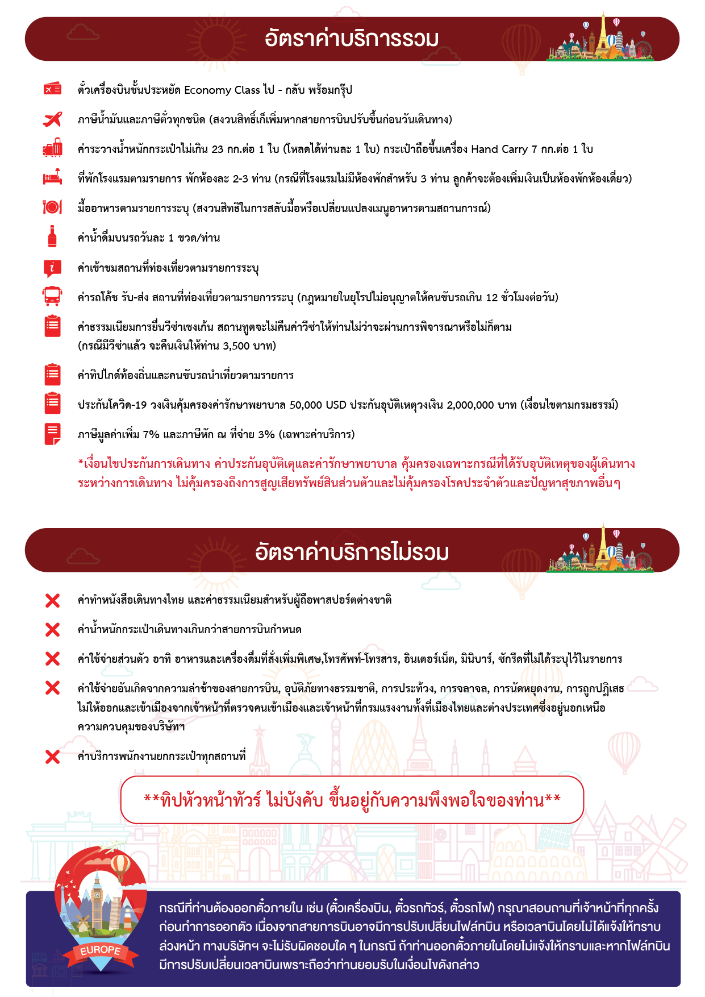
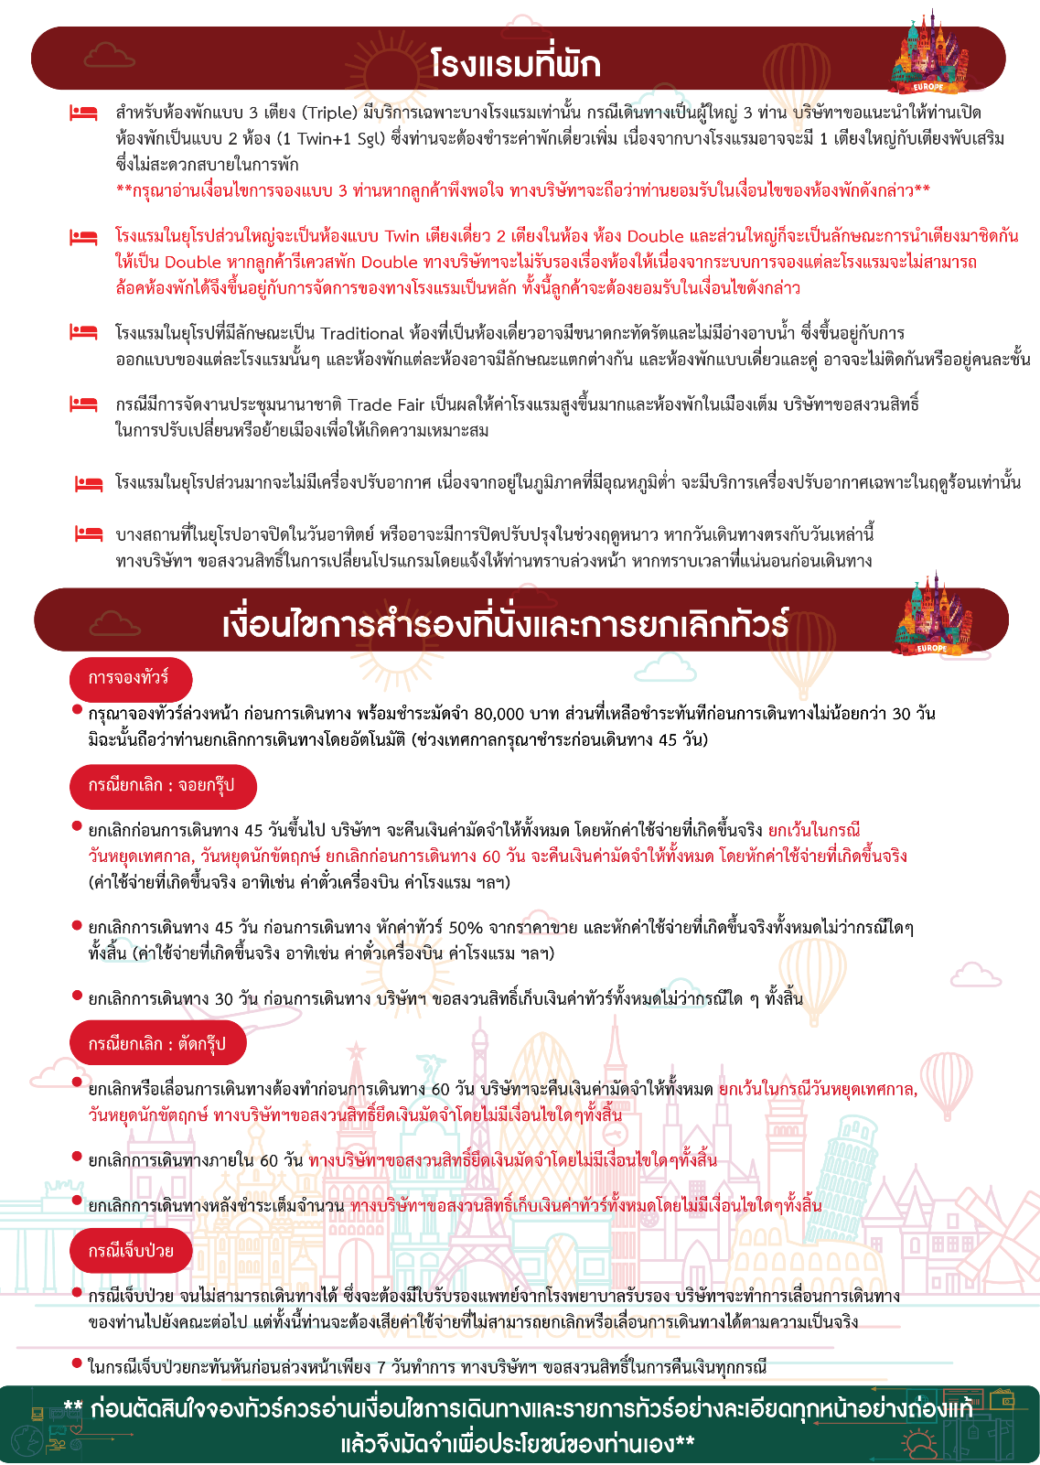

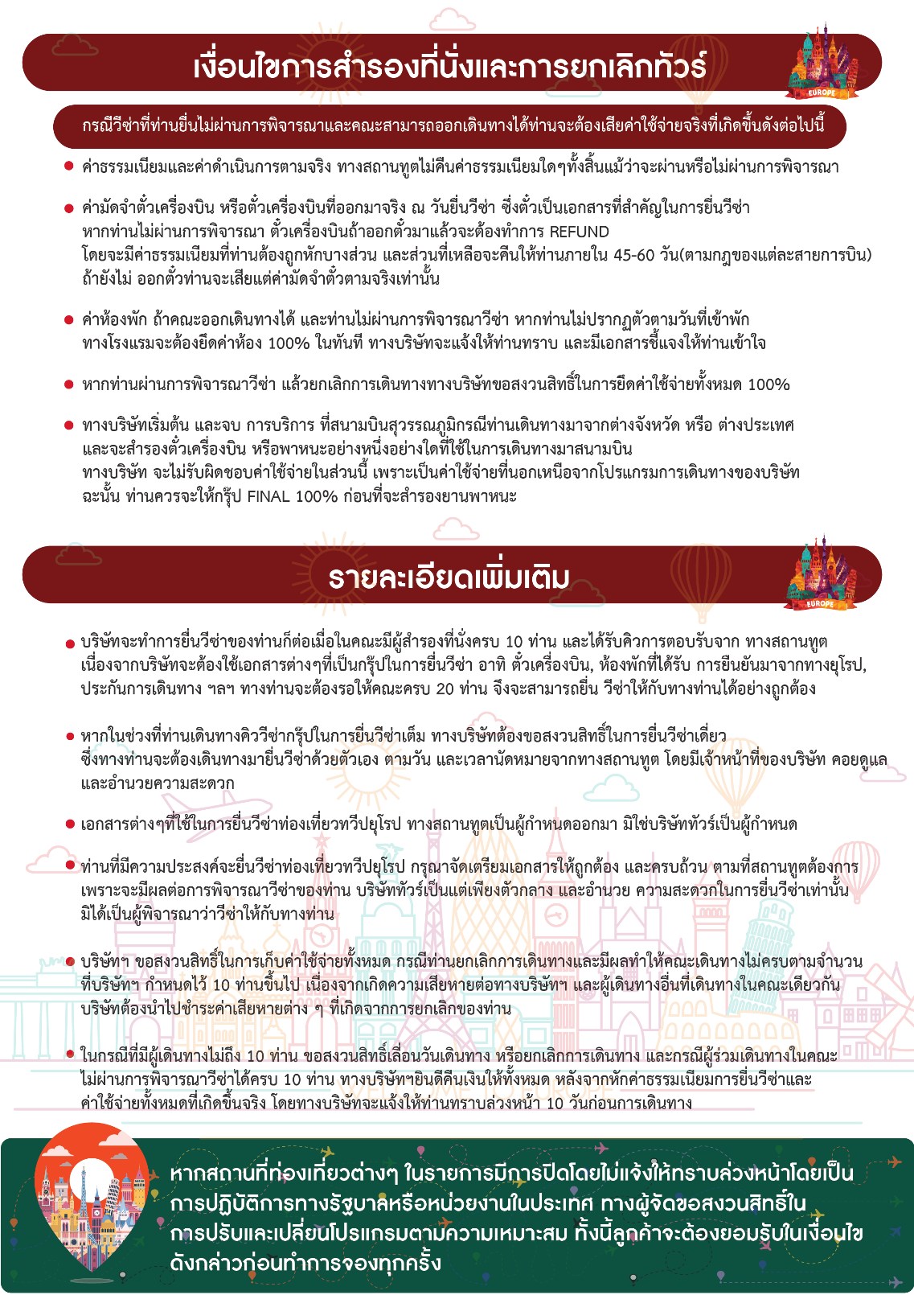

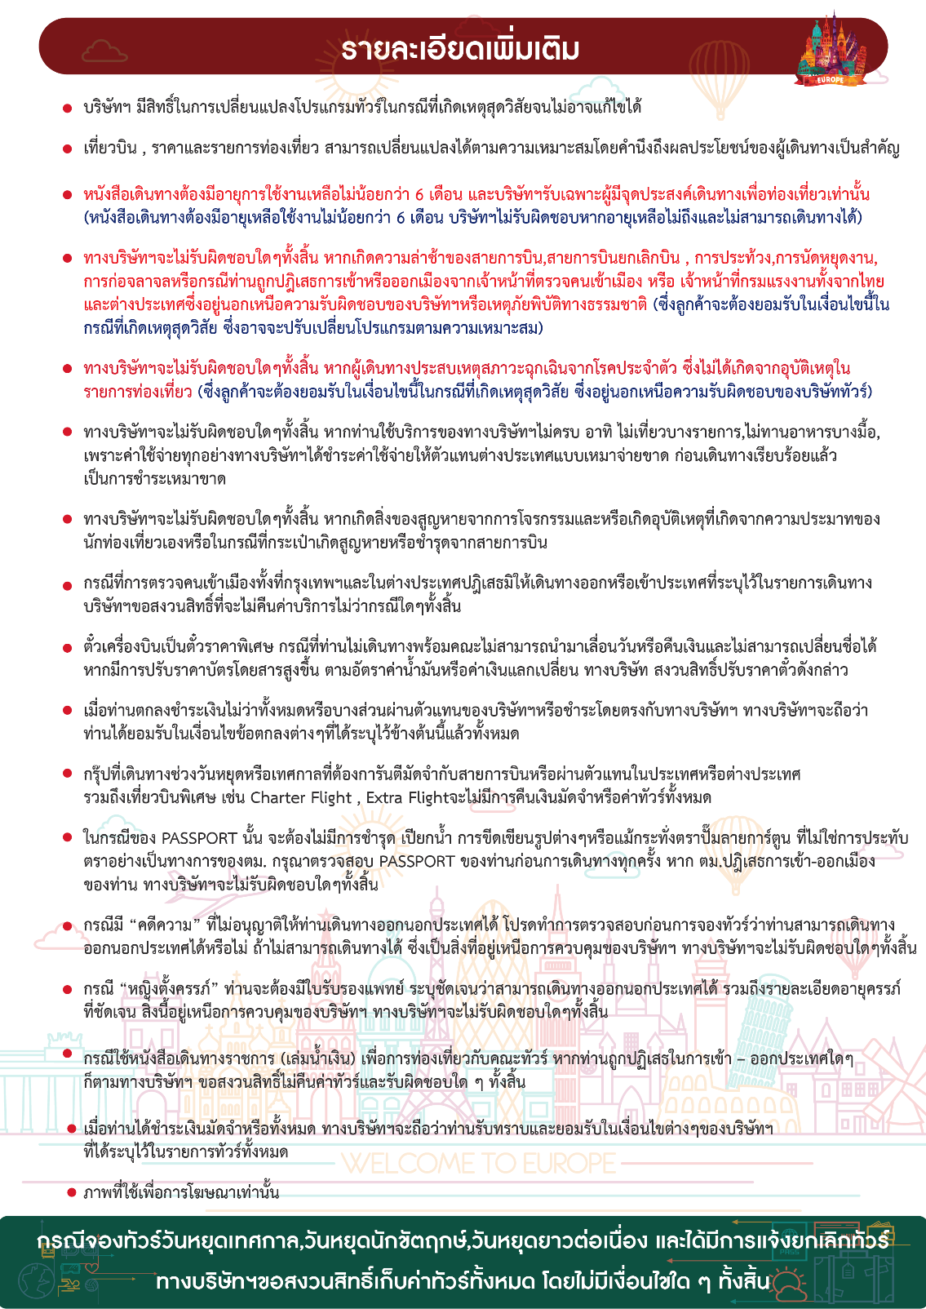
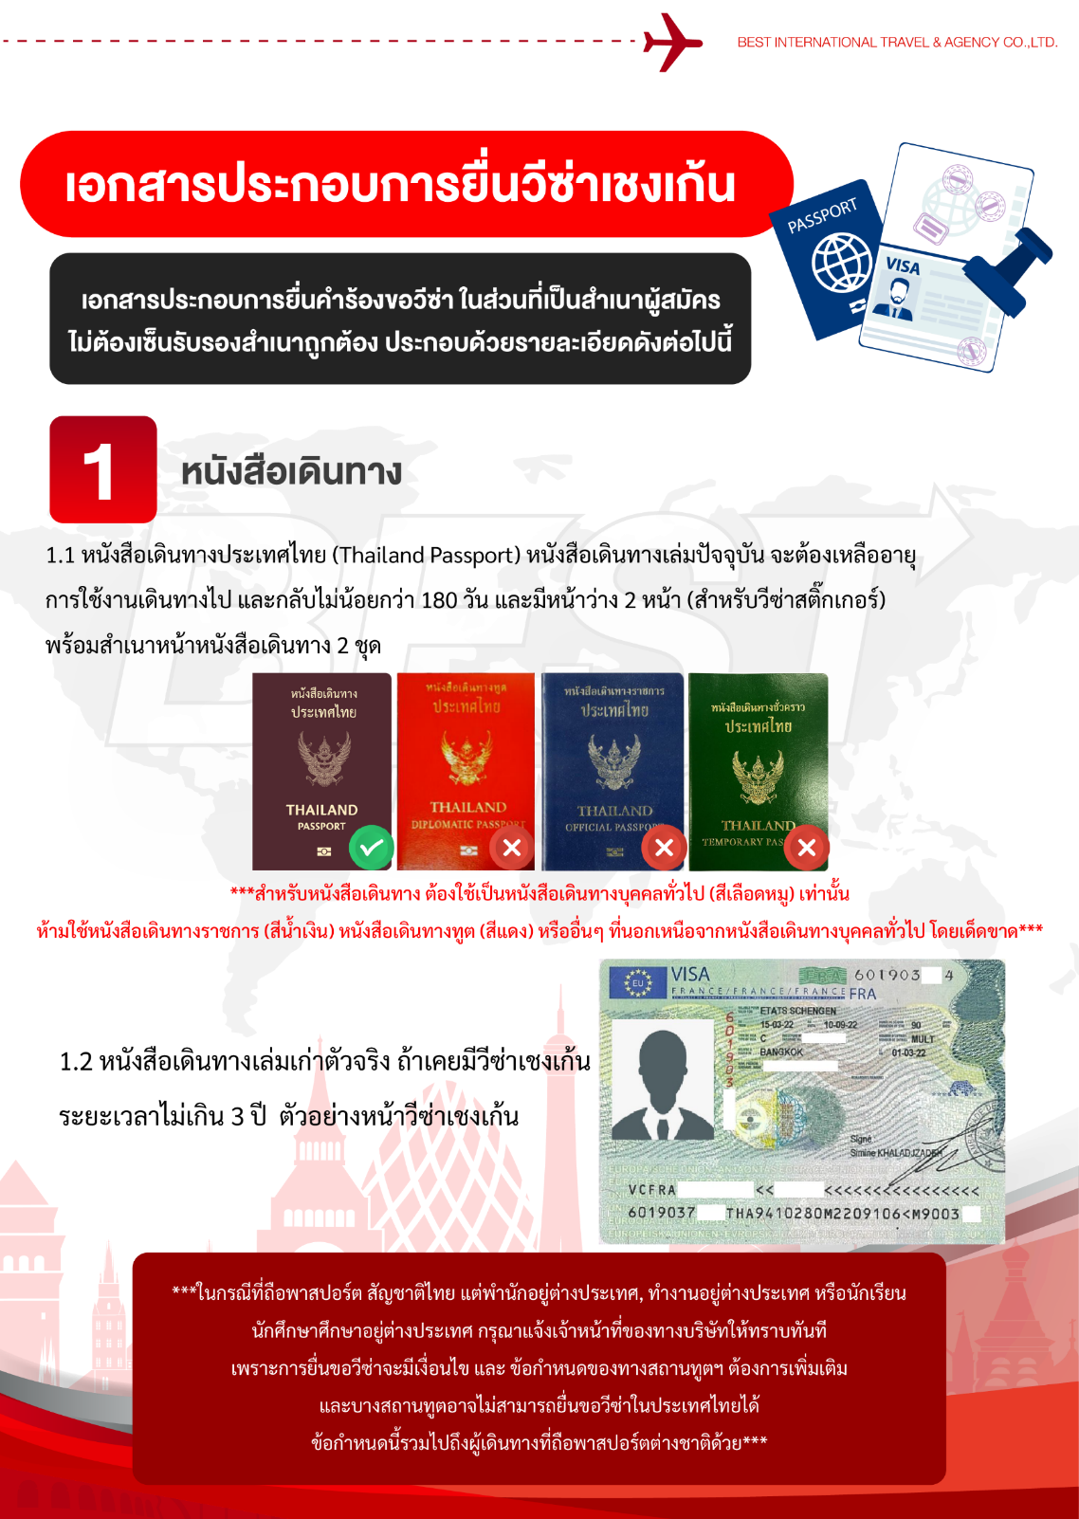

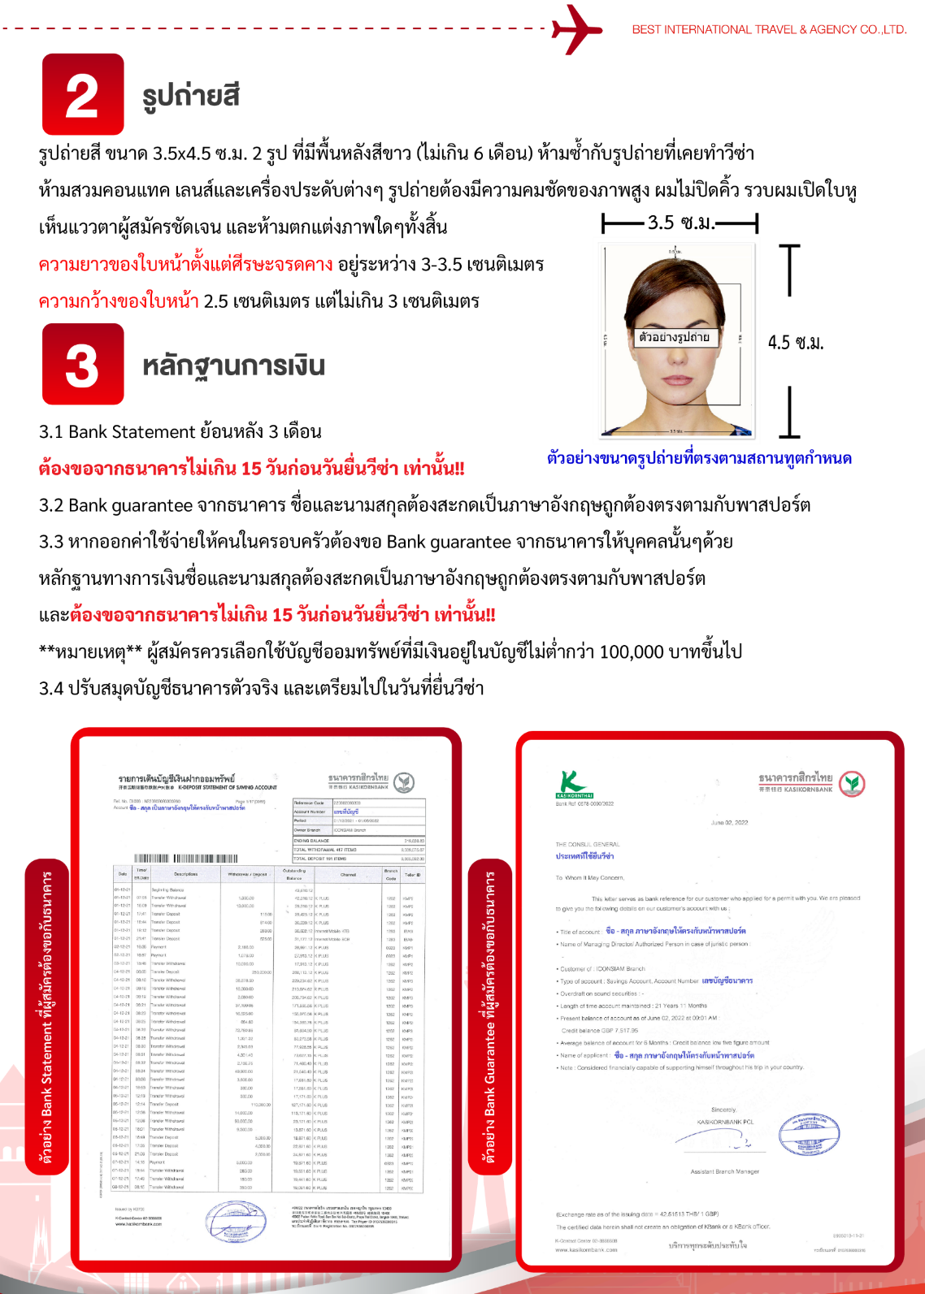

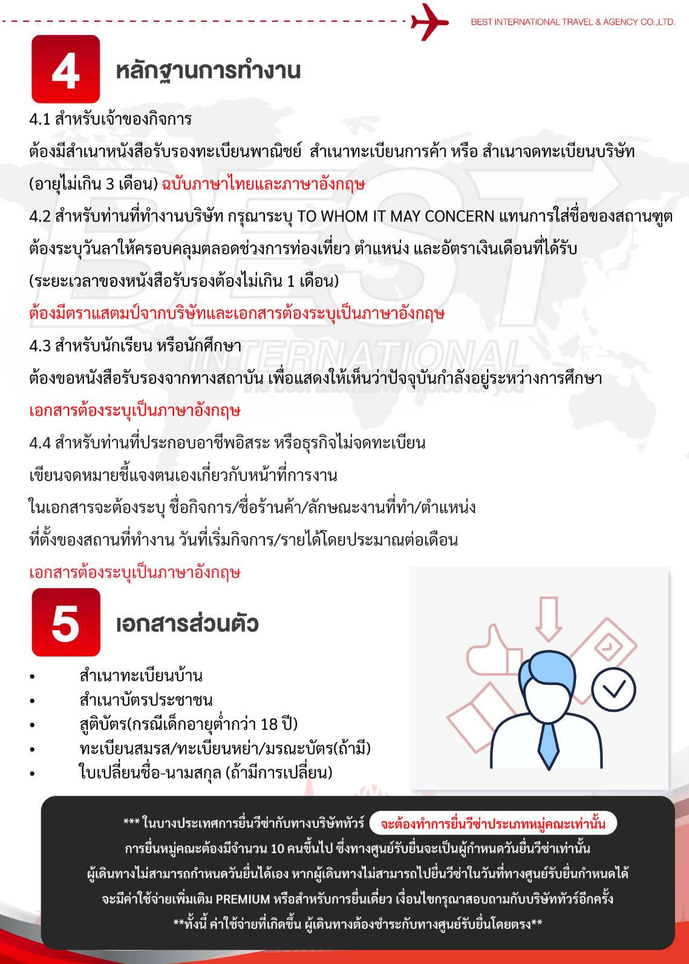

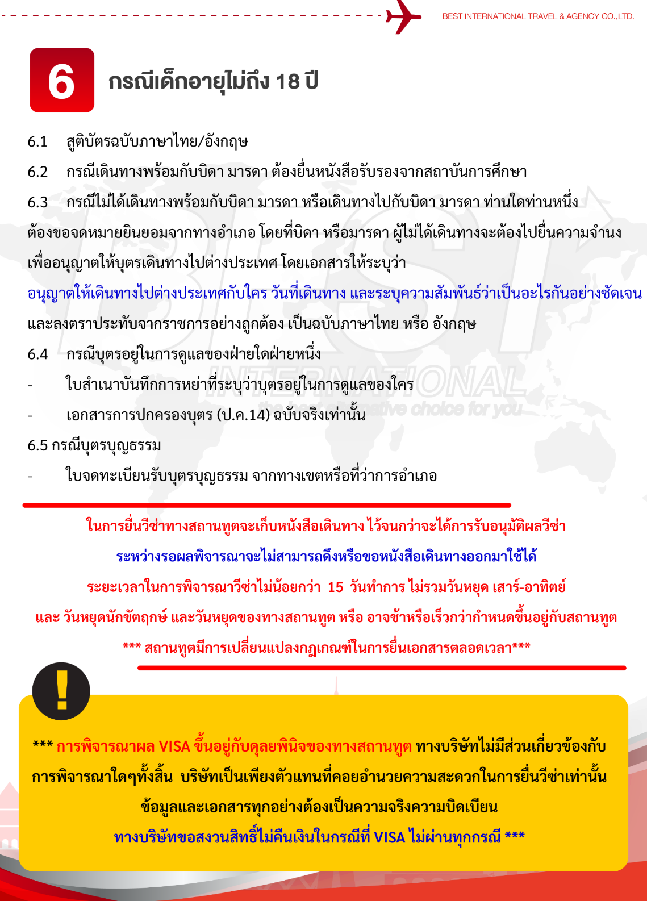

แบบฟอร์มสำหรับกรอกข้อมูลยื่นวีซ่า
กรุณากรอกข้อมูลเป็นภาษาอังกฤษให้ครบถ้วน เพื่อประโยชน์ของตัวท่านเอง
- ข้อมูลเกี่ยวกับหนังสือเดินทางของผู้เดินทาง
ชื่อและนามสกุล _______________________________________________________________________________________________________
ชื่อและนามสกุลเก่า(ถ้ามี) ____________________________________________________________________________________________
ชื่อและนามสกุล (ระบุเป็นภาษาอังกฤษ) __________________________________________________________________________
หมายเลขบัตรประจำตัวประชาชน 13 หลัก

วัน/เดือน/ปีเกิด ค.ศ. ____________________________________ สถานที่เกิด (จังหวัด) ___________________________________
- ข้อมูลของผู้เดินทาง และครอบครัว
ที่อยู่ปัจจุบัน(ที่สามารถติดต่อได้) _______________________________________________________________________________________
โทรศัพท์มือถือ _______________________________ E-mail : ________________________________________
สถานภาพ : โสด สมรสโดยจดทะเบียนสมรส สมรสไม่ได้จดทะเบียน
หย่า หม้าย
วัน/เดือน/ปี ค.ศ. การเปลี่ยนสถานภาพ(สมรส, หย่า ฯลฯ) ____________________________
ถ้าท่านสมรส โปรดระบุรายละเอียดของคู่สมรส
ชื่อและนามสกุลคู่สมรส (ระบุเป็นภาษาอังกฤษ) ___________________________________
วัน/เดือน/ปีเกิด ค.ศ. ของคู่สมรส ________________________
สถานที่เกิด (จังหวัด) _______________________
- ข้อมูลของผู้เดินทางเกี่ยวกับอาชีพ, หรือถ้ากำลังศึกษาอยู่ ให้ลงรายละเอียดของสถานที่ศึกษา และลงรายละเอียดอื่นๆ ลงในช่องว่าง
3.1) ชื่อบริษัทที่ทำงาน, โรงเรียน, มหาวิทยาลัย (ระบุเป็นภาษาอังกฤษ)
________________________________________________________________________________________________________________________
3.2) ที่อยู่ของบริษัทที่ทำงาน, โรงเรียน, มหาวิทยาลัย (ระบุเป็นภาษาอังกฤษ)
________________________________________________________________________________________________________________________
3.3) งานปัจจุบันทำอาชีพ โปรดระบุตำแหน่ง (ระบุเป็นภาษาอังกฤษ และภาษาไทย)
________________________________________________________________________________________________________________________
3.4) เบอร์โทรศัพท์ที่ทำงาน หรือเบอร์โทรศัพท์สถาบันที่ท่านกำลังศึกษาอยู่ _______________________________
- ข้อมูลเกี่ยวกับการเดินทางไปต่างประเทศ
4.1) ท่านเคยมีวีซ่าเชงเก้นในกลุ่มเชงเก้นภายในระยะเวลา 3 ปี (ถ้ามีโปรดระบุ)
มีวันที่ออกวีซ่า และวันที่หมดอายุวีซ่า ให้ตรวจสอบที่หน้าเชงเก้นที่ท่านเคยเดินทาง
ประเทศ ______________ วันที่ออกวีซ่า ___________________วันหมดอายุวีซ่า ___________________
ประเทศ ______________ วันที่ออกวีซ่า ___________________วันหมดอายุวีซ่า ___________________
ประเทศ ______________ วันที่ออกวีซ่า ___________________วันหมดอายุวีซ่า ___________________
ประเทศ ______________ วันที่ออกวีซ่า ___________________วันหมดอายุวีซ่า ___________________
ไม่เคยมีวีซ่าเชงเก้น
4.1.1) ถ้าท่านเคยมีวีซ่าเชงเก้น โปรดระบุวันที่สแกนลายนิ้วมือล่าสุด
(ผู้สมัครสามารถตรวจสอบรายละเอียด วัน เดือน ปี ที่สแกนลายนิ้วมือล่าสุด)
ได้จากหน้าวีซ่าเชงเก้นล่าสุดที่ท่านเคยเดินทาง)
ประเทศ _________________________________ วันที่สแกนลายนิ้วมือล่าสุด _______________________________
- ค่าใช้จ่ายในการเดินทาง
ออกค่าใช้จ่ายเอง
มีผู้ออกค่าใช้จ่ายให้ ระบุชื่อ___________________________________ความสัมพันธ์________________________________

